PHÒNG CHỐNG CÁC DỊCH BỆNH MÙA HÈ CHO TRẺ MẦM NON.
Hiện nay, thời tiết mùa hè với khí hậu nóng ẩm kéo dài tạo điều kiện cho nhiều loại virút, vi khuẩn, côn trùng phát triển, cùng với việc giao lưu đi lại của người dân tăng cao sẽ là những điều kiện thuận lợi cho nguy cơ dịch bệnh gia tăng, bùng phát như: Sốt xuất huyết, tay chân miệng, tiêu chảy do virút Rota, lỵ, thương hàn, viêm não do virút, viêm não do não mô cầu, viêm não Nhật Bản, bạch hầu, ho gà và một số bệnh truyền nhiễm khác. Người già và trẻ em là những đối tượng dễ mắc các bệnh do thời tiết nóng ẩm.
Việc chủ động phòng chống dịch bệnh mùa hè là rất cần thiết. Việc phòng bệnh của mỗi cá nhân không chỉ đem lại những lợi ích về sức khoẻ cho bản thân mà còn có ý nghĩa vô cùng quan trọng đối với cộng đồng, giúp phòng tránh dịch chống dịch bệnh.
1. Một số bệnh mùa hè triệu chứng, cách phòng
11. Bệnh tiêu chảy cấp:
* Có nhiều nguyên nhân gây ra bệnh tiêu chảy cấp, nhưng chủ yếu là những nguyên nhân sau:
Do Virut: Virut là nguyên nhân cơ bản gây bệnh tiêu chảy, trong đó rotavirus là nguyên nhân hàng đầu gây tiêu chảy cấp ở trẻ em. Vi rút coxaki EV71 cũng là nguyên nhân gây tiêu chảy cấp trong bệnh Tay - chân - miệng gây thành dịch.
Vi khuẩn: hay gặp như khuẩn tả, trực khuẩn lỵ, thương hàn, E.coli,…trong đó tả là nguyên nhân gây tiêu chảy cấp nguy hiểm có thể dẫn đến tử vong nếu không điều trị kịp thời.
Ký sinh trùng: Những người có thói quen ăn uống không hợp vệ sinh, hay ăn rau sống, thủy hải sản chưa nấu chín kỹ cũng có nguy cơ mắc bệnh do kí sinh trùng như sán, lỵ a míp, ấu trùng giun tròn,…
* Triệu chứng:
Đau bụng: Cơn đau nhói hay đau âm ỉ và đau tăng lên khi đi đại tiện.
Nôn: Nôn ra thức ăn, nước và thậm chí là dịch mật.
Đi ngoài phân lỏng trên 3 lần
* Phòng bệnh tiêu chảy cấp:
- Thực hiện tốt vệ sinh an toàn thực phẩm nói chung: ăn chín, uống sôi, không ăn rau sống, không uống nước lã, không ăn thực phẩm không rõ nguồn gốc, thức ăn để tủ lạnh quá 24 giờ
- Tăng cường vệ sinh thân thể, vệ sinh tay: Rửa tay sạch trước khi ăn, chế biến thực phẩm và sau khi đi vệ sinh, sau khi tiếp xúc với dụng cụ bẩn.
- Sàn nhà, vật dụng, đồ chơi cần được lau, rửa sạch bằng dung dịch sát khuẩn thông thường
- Bên cạnh đó cần tránh tập trung ăn uống đông người trong các dịp ma chay, cưới hỏi,..
2.2. Các bệnh do muỗi truyền: Sốt xuất huyết, viêm não Nhật Bản
a) Bệnh sốt xuất huyết: Là bệnh nhiễm virus sốt xuất huyết dengue cấp tính do muỗi truyền (muỗi vằn aedes aegypti). Muỗi vằn thường đẻ trứng và nở thành loăng quăng/bọ gậy ở các dụng cụ chứa nước (sạch) quanh nhà, nơi chứa nước tự nhiên như hốc cây, kẽ lá, gốc tre nứa, các vật dụng chứa nước sinh hoạt để lâu ngày như chum, vại, bể nước mưa, lọ hoa,… hoặc các đồ phế thải chứa nước như lốp xe, chai lọ vỡ, vỏ đồ hộp, gáo dừa,…
* Triệu chứng: Sốt cao, lên đến 40,5 độ C; Đau đầu nghiêm trọng; Đau khớp và cơ; Buồn nôn và ói mửa; Phát ban.
* Phòng bệnh sốt xuất huyết:
Ðể phòng bệnh sốt xuất huyết, cần loại bỏ nơi sinh sản của muỗi, diệt loăng quăng/bọ gậy bằng cách thường xuyên thu gom, tiêu hủy dụng cụ phế thải chứa nước như lốp xe, chai lọ vỡ, vỏ đồ hộp, gáo dừa,… Thường xuyên thau rửa chum vại, bể nước mưa, lọ hoa, úp ngược các vật dụng chứa nước không dùng đến như xô, chậu, máng nước uống của gia súc, gia cầm. Nuôi thả cá nhỏ (cá rô, cá cờ), thả mesocylops (một loài giáp xác) vào bể nước để diệt bọ gậy. Tổ chức phun hóa chất diệt muỗi quy mô cộng đồng hoặc phun diệt muỗi trong nhà bằng các bình xịt muỗi cầm tay.
b) Bệnh viêm não Nhật Bản: Là bệnh do virus viêm não Nhật Bản gây nên, trung gian truyền bệnh là muỗi culex, loài muỗi này thường sống ở các vùng có nhiều ao tù và đồng ruộng lúa nước. Ổ chứa virus viêm não Nhật Bản thường là lợn, dơi, chim hoang dã. Bệnh viêm não Nhật Bản thường có tỷ lệ mắc cao vào mùa hè, có thể gây thành dịch lớn, có thể gây tử vong hoặc để lại di chứng suốt đời.
* Triệu chứng: Sốt. Nhức đầu. Buồn nôn, nôn mửa, cứng gáy
* Phòng bệnh viêm não Nhật Bản : Tiêm vaccine phòng bệnh, Thực hiện các biện pháp phòng muỗi đốt, loại bỏ nơi sinh sản của muỗi, diệt lăng quăng, bọ gậy, làm chuồng nuôi nhốt gia súc xa nhà.
3.3. Bệnh cúm
Bệnh cúm là một bệnh truyền nhiễm cấp tính đường hô hấp do virus influenza gây nên. Tuy trong đa số trường hợp, bệnh chỉ khu trú ở đường hô hấp trên với tiến triển lành tính, nhưng có thể gây tử vong khi có biến chứng (viêm phổi, suy hô hấp, suy đa tạng).
* Phòng và tránh bệnh cúm
- Hạn chế tiếp xúc người bị bệnh
- Đảm bảo vệ sinh cá nhân, che miệng khi hắt hơi, thường xuyên rửa tay với xà phòng, vệ sinh mũi, họng hàng ngày bằng nước muối.
- Giữ ấm cơ thể, ăn uống đủ chất để nâng cao thể trạng.
- Tiêm văcxin cúm mùa phòng bệnh.
- Hạn chế tiếp xúc với bệnh nhân cúm hoặc các trường hợp nghi ngờ mắc bệnh khi không cần thiết.
- Khi có triệu chứng ho, sốt, sổ mũi, đau đầu, mệt mỏi cần đến ngay cơ sở y tế để được khám và xử lý kịp thời.
3.4. Các bệnh lây theo đường hô hấp khác: Sởi, quai bị, rubella, thủy đậu
Là các bệnh truyền nhiễm có thể gây thành dịch lớn và nguy hiểm nhất là s
* Phòng bệnh
- Hạn chế tiếp xúc người bị bệnh
- Những trường hợp mắc bệnh cần được nghỉ học hoặc nghỉ làm việc từ 7 đến 10 ngày (cách ly, điều trị tại nhà hoặc tại cơ sở y tế) từ lúc bắt đầu phát hiện bệnh
- Rửa tay bằng xà phòng, sử dụng các đồ dùng sinh hoạt riêng, vệ sinh mũi họng hàng ngày bằng dung dịch nước muối sinh lý.
- Thực hiện vệ sinh nhà cửa, trường học và vật dụng sinh hoạt bằng dung dịch sát khuẩn thông thường.
- Chủ động tiêm văc-xin phòng bệnh (sởi, quai bị, rubella, thủy đậu) cho trẻ em theo đúng lịch là cách phòng bệnh tốt nhất.
4. Những biện pháp chung để phòng các bệnh mùa h
4.1.Nâng cao sức đề kháng của cơ thể:
- Giữ vệ sinh cá nhân sạch sẽ, nhất là thường xuyên rửa tay với xà phòng để loại trừ mầm bệnh.
- Hạn chế đi ra ngoài trời và khi cần ra ngoài thì phải mặc áo quần che kín da và đội nón rộng vành che phủ kín vùng cổ gáy phòng say nắng;
- Ăn đủ chất chú ý thêm các loại rau, củ, quả nhưng cần xử lý sạch trước khi ăn;
- Không ăn những thức ăn chưa nấu chín như tiết canh, nem chua, thịt các loại nấu tái, trứng sống, gỏi cá; không ăn uống ở những hàng quán không có đủ nước sạch và không hợp vệ sinh;
- Uống đủ nước, người lớn uống ít nhất 2 lít/ ngày, trẻ em thường cho uống nước, thêm nước cam vắt hoặc nước chanh. Hạn chế sử dụng các loại nước đóng chai, nhất là loại nước có ga.
4.2. Vệ sinh môi trường:
- Nhà ở gọn gàng, sạch sẽ thông thoáng để làm giảm độ nóng và thanh thải mầm bệnh trong không khí
- Không để thức ăn, rác, nước thải vương vải làm thu hút ruồi, côn trùng vào nhà
- Không thải bỏ bất cứ vật gì xuống nguồn nước vì sẽ làm ô nhiễm nguồn nước và vi khuẩn, vi rút có điều kiện phát triển mạnh gây nguy cơ dịch bệnh cho cộng đồng
- Cá nhân, gia đình và cộng đồng tích cực khuyến cáo mọi người không vức rác bừa bãi ra môi trường, rác cần được thu gom và xử lý đúng theo quy định.
- Mọi người dân cần tăng cao sức khỏe và khả năng phòng bệnh bằng cách ăn uống đủ chất, ăn nhiều rau xanh, hoa quả, thức ăn có nhiều vitamin; có chế độ làm việc, sinh hoạt, luyện tập thể thao và nghỉ ngơi hợp lý. Khi có người bị bệnh hoặc nghi bị bệnh cần đến ngay cơ sở y tế để khám, điều trị và xử lý kịp thời, không để bệnh lây lan sang người thân và cộng đồng.
Dưới đây là một số hình ảnh các hoạt động phòng chống dịch bệnh cho trẻ ở trường Mầm non An Hưng:

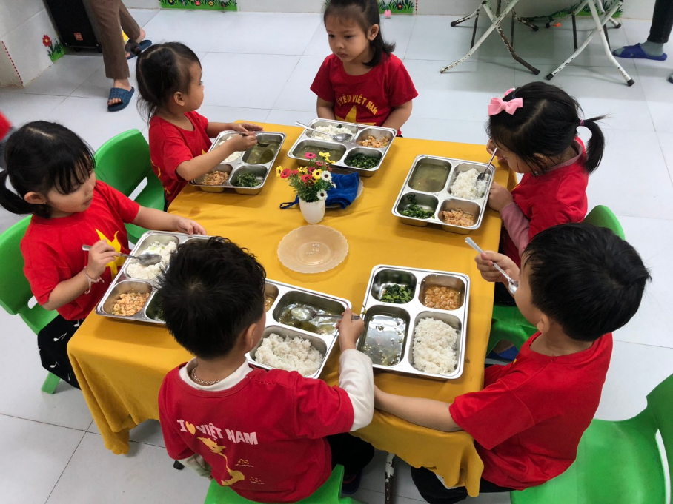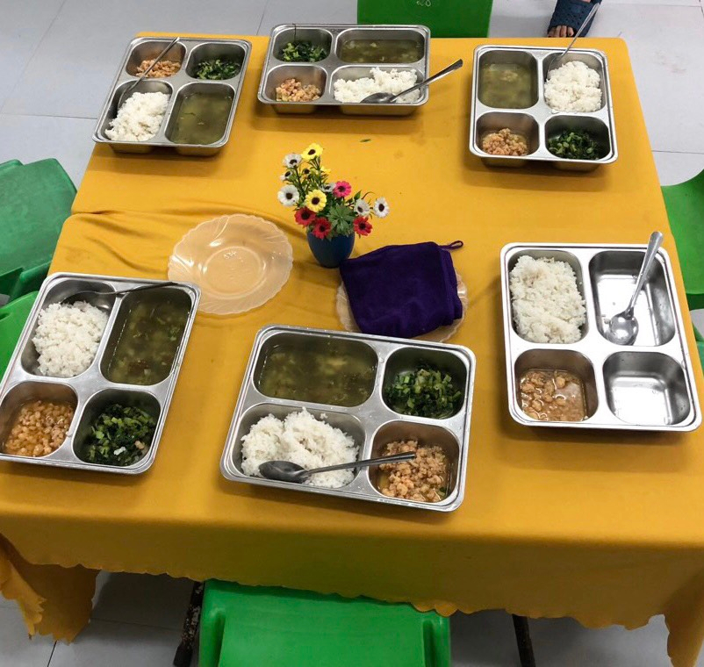
Trẻ ăn uống đầy đủ chất dinh dưỡng.

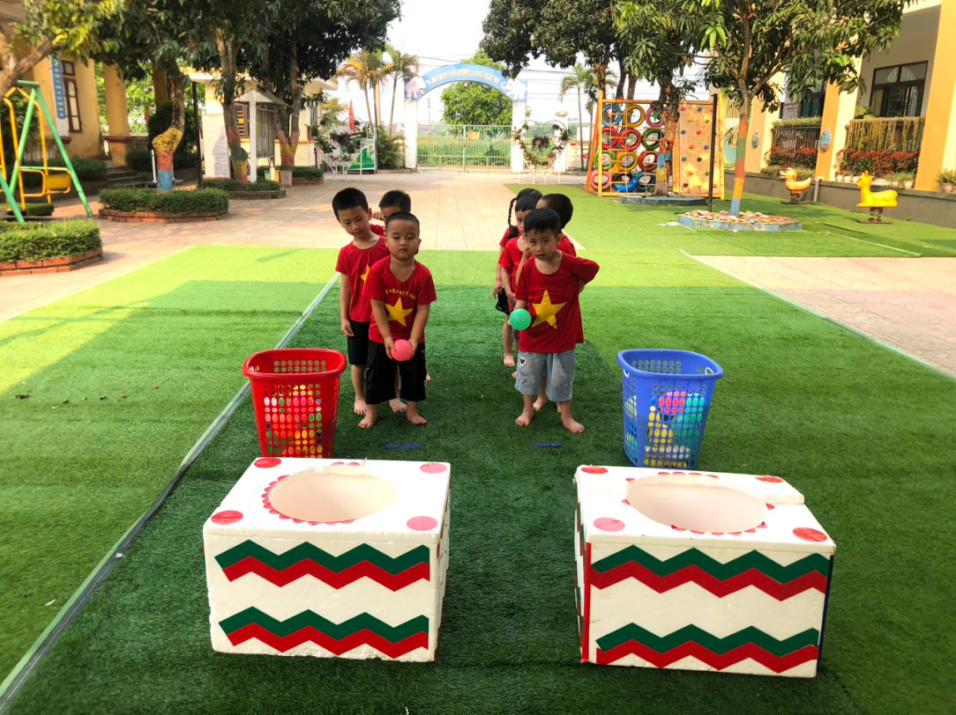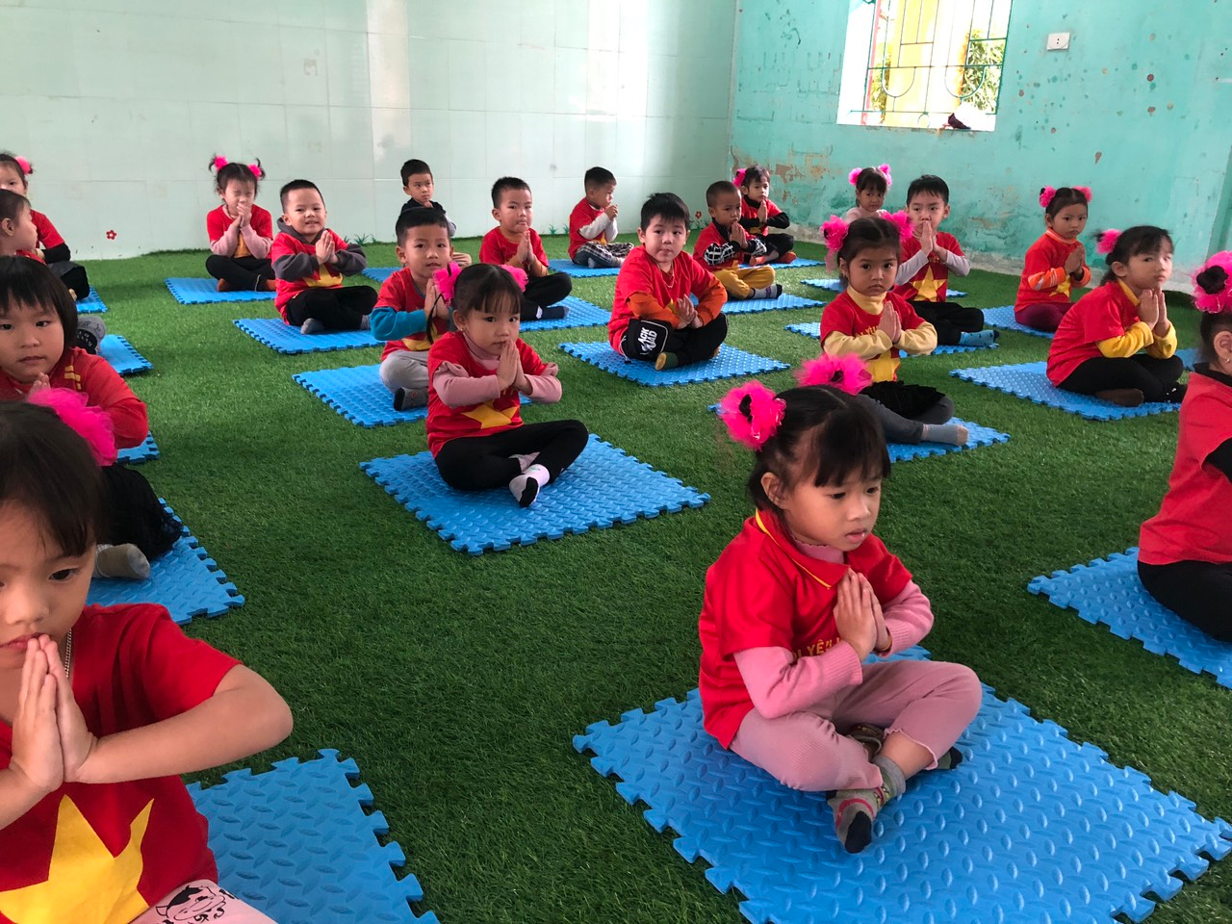
Trẻ luyện tập thể dục thể thao.
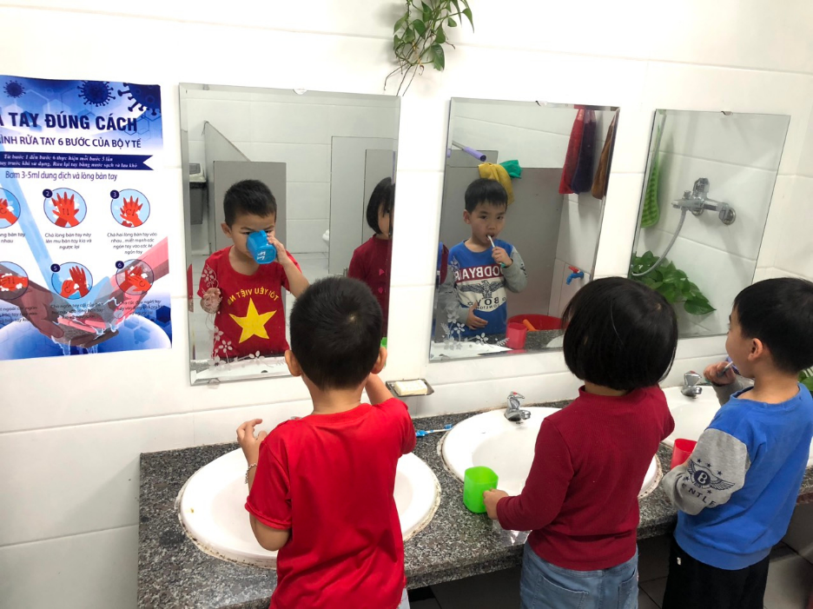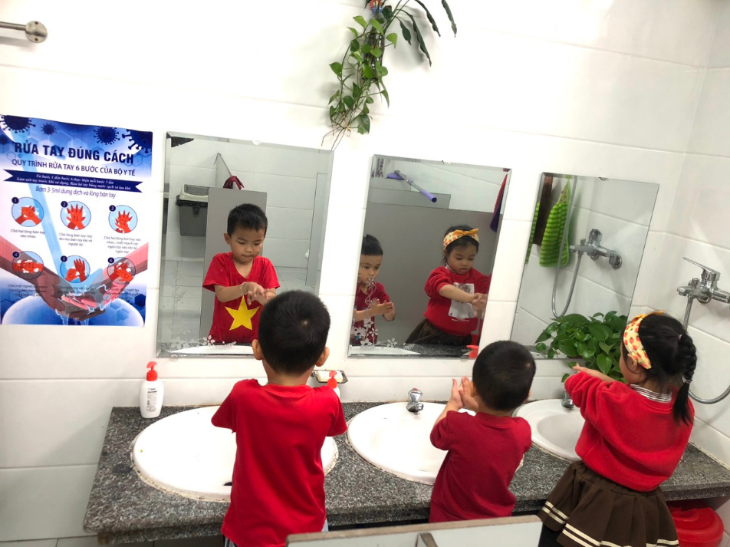
Trẻ vệ sinh cá nhân sạch sẽ

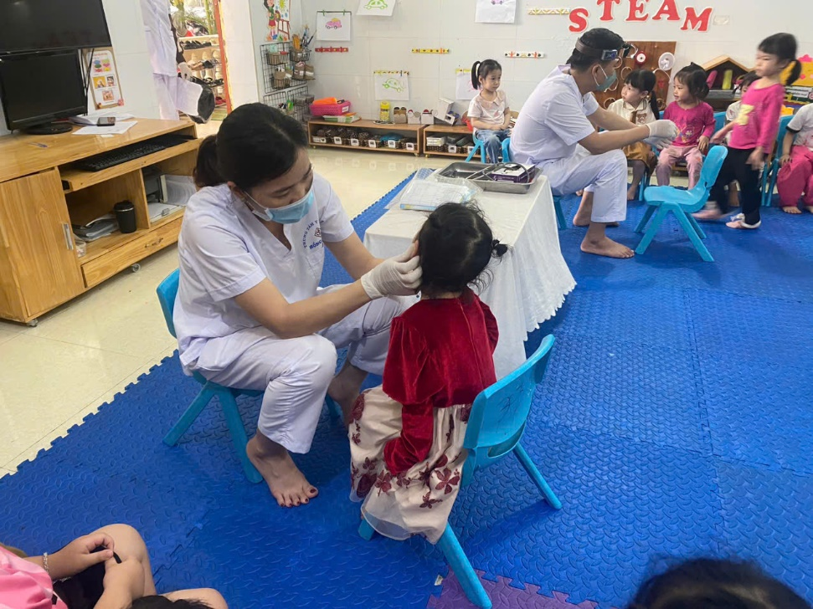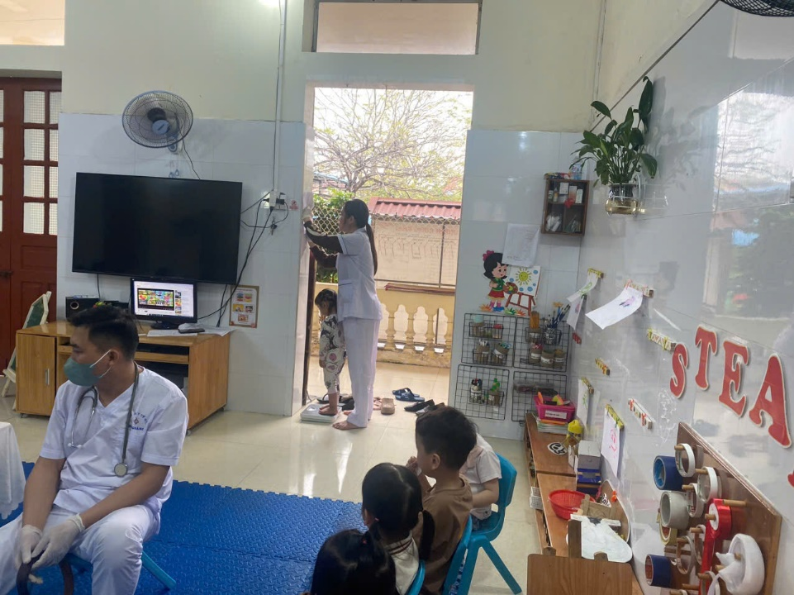

Cân đo, khám sức khỏe định kỳ cho trẻ.

Trên đây là cách phòng tránh một số bệnh thường gặp vào màu hè, kính mong các các bậc phụ huynh và quan tâm tới các cháu trong lớp để chủ động phòng tránh một số bệnh thường gặp lúc giao mùa được tốt hơn.

